By Muggy David

**Basic SQL**

SQL (Structured Query Language), digunakan juga oleh marketing, business development, selain analyst/scientist.

Why it’s important?

* Bahasa pemograman paling banyak digunakan kedua setelah Python
* Hampir semuanya disimpan dalam databases
  + Our PII (Personally Identified Information) [Seperti cth nama, no. hp, dll]
  + Behavior dalam website disimpan dalam databases
  + Riwayat transaksi yang tersimpan dalam e-commerce
  + Bank statement
  + Chat, posts, aktivitas di socmed tersimpan di databases

Tools yang digunakan: **PostgreSQL** dan **DBeaver**.

**Credential**: Host, Port, Databases, username, Password

**PostgreSQL default port**: 5432

**Schema**: bertujuan menjadi “folder” yang lebih spesifik.

Tips:

1. Jika ingin mendesain harus tentukan mau pakai camelCase atau snake_case. Bisa tanyakan terlebih dahulu ke lead dari data engineer/data scientist di company.

Snake_case = customer_details

camelCase = “customerDetails” > harus pakai tanda petik (kekurangan

2. Jangan buat multiple version.

Cth:

1. Ini_fix
2. Ini_super_fix
3. ini_udah_super _fix

**Table**: berlokasi dibawah Schema.

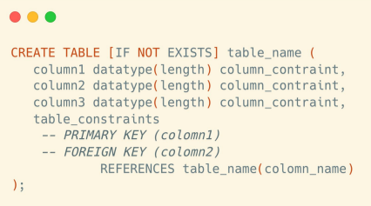

Untuk numerik tidak perlu menggunakan “[Length}”, karena numerik sudah ada int, smallint, dan “bigint”.

Tips:

1. Pilih data types sesuai dengan tujuannya. Contoh jika ingin pakai tanggal, gunaka date/time.
2. Jika datanya robust, bisa di setup. Seperti cth id pelanggan hanya 10 char, jika lebih/kurang dari 10 akan error.
3. UNIQUE: Pastikan bisnis context. Spt cth, no hape pada dasarnya unik, tapi ada no hp yg terdaftar 2 kali, jadi pastikan ke bisnis apakah no. hp bisa di setup unik.

PRIMARY KEY: data sudah pasti unik, seperti cth ID pelanggan/ NIK/ID mahasiswa.

NOT NULL: tidak boleh kosong

Import Data: untuk mengambil data dari local directory.

Hanya bisa format .CSV

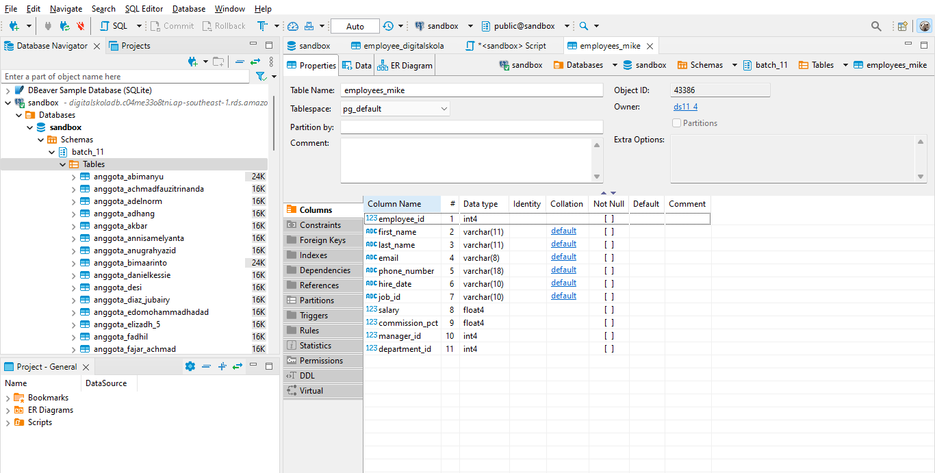

Databases bisa langsung mengenali column name dengan data types yang sesuai.

INSERT INTO: nambah baris

ALTER TABLE: Mengubah, menambah, delete kolom

DELETE: menghapus row

**\*hati2 saat delete atau alter, kita tidak bisa meng-undo**

TRUNCATE: mengahpus keseluruhan isi table

DROP: menghapus table